
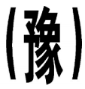

河南省地方计量技术规范
JJF(豫) XXXX-2026

漆包绕组线单向刮漆试验仪校准规范
Calibration Specification for Enamelled Wire Unidirectional Scrape Tester
(报审稿)

2026⎯XX⎯XX发布 XXXX⎯XX⎯XX实施

河南省市场监督管理局 发布

漆包绕组线单向刮漆试验仪
JJF(豫)XXX-2026
校准规范
Calibration Specification for Enamelled Wire Unidirectional Scrape Tester

归 口 单 位 ：河南省力学与工程机械计量技术委员会
主要起草单位：河南省计量测试科学研究院

本规范委托河南省力学与工程机械计量技术委员会负责解释

本规范主要起草人：
单海娣(河南省计量测试科学研究院)
陈滢錡(河南省特种设备检验检测研究院)
张晓锋(河南省计量测试科学研究院)
赵伟明(河南省计量测试科学研究院)
参加起草人：
付 翀(河南省计量测试科学研究院)
杨 楠(河南省计量测试科学研究院)
闫 迪(河南省计量测试科学研究院)

目 录
引 言 IV
1 范围 1
2 引用文件 1
3 术语定义 1
4 概述 1
5 计量特性 2
6 校准条件 2
6.1 环境条件 2
6.2 测量标准及其他设备 2
7 校准项目和校准方法 2
7.1 一般检查 2
7.2 刮漆装置移动距离和移动速度 3
7.3 刮针直径 3
7.4 试验电压 3
7.5 短路电流 3
7.6 漆包线裸露导体长度 3
7.7 刮破力示值误差 3
8 校准结果表达 4
9 复校时间间隔 5
附录A 6
附录B 原始记录格式 9
附录C 证书内页格式 11

引 言
本规范按照JJF 1071-2010《国家计量校准规范编写规则》、JJF 1001-2011《通用计量术语及定义》、JJF 1059.1-2012《测量不确定度评定与表示》编写。
本规范引用和参考了GB/T 4074.3-2008 《绕组线试验方法 第3部分：机械性能》和JBT 4279.9-2008 《漆包绕组线试验仪器设备检定方法 第9部分：单向刮漆试验仪》的有关规定。
本规范为首次发布。
漆包绕组线单向刮漆试验仪校准规范

1 范围
本规范适用于漆包绕组线单向刮漆试验仪(以下简称试验仪)的校准。

2 引用文件
GB/T 4074.3 绕组线试验方法 第3部分：机械性能
JBT 4279.9-2008 漆包绕组线试验仪器设备检定方法 第9部分：单向刮漆试验
凡是注明日期的引用文件，仅注日期的版本适用于本规范；凡是不注日期的引用文件，其最新版本（包括所有的修改单）适用于本规范。

3 术语定义
3.1
刮破力 cutting force
试验设备的杠杆下部边缘上应有一刻度标尺，所指示出的系数乘以施加在琴钢丝或针上的起始负荷即为刮破力。

4 概述
漆包绕组线单向刮漆试验仪是一种用于检测漆包线漆膜耐刮性能的专业设备，主要用于评估漆包线在机械应力下的绝缘层附着力和耐磨性。
其工作原理主要模拟漆包线在绕制、装配或使用过程中受到的机械摩擦作用，通过定量刮擦评估漆膜的附着力和耐磨性。在刮擦过程中，刮刀与漆包线导体之间形成回路。当漆膜被刮破时，导体与刮刀接触，仪器检测到电路导通，立即停止试验并记录数据。
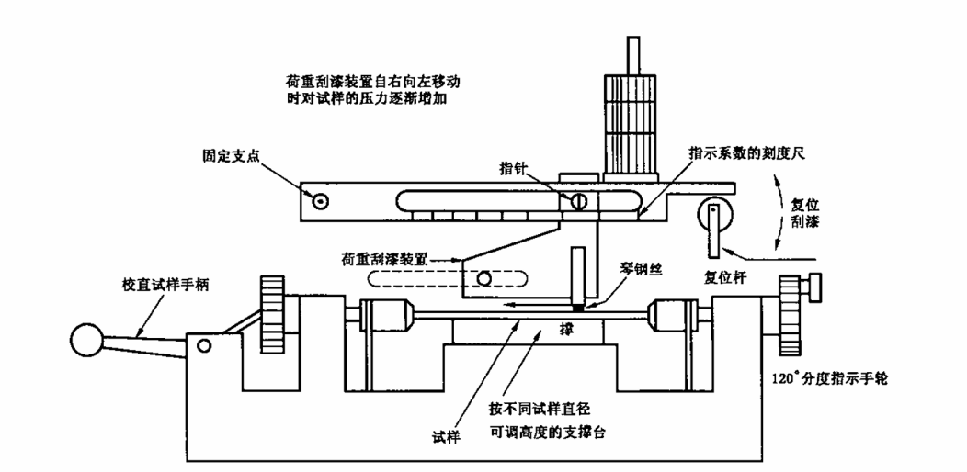
其结构示意图见图1。

图1 单向刮漆试验仪

5 计量特性
5.1 刮漆装置移动距离：≥100mm。
5.2 刮漆装置移动速度：（400±40）mm/min。
5.3 刮针直径：（0.23±0.01）mm。
5.4 试验电压：（6.5±0.5）V。
5.5 短路电流：（20±0.5）mA。
5.6 漆包线刮破裸露长度：≤3 mm。
5.7 刮破力最大允许误差：±5%。

6 校准条件

6.1 环境条件
a)环境温度：(20±10) ℃；
b)周围不存在影响测量的机械振动和电磁干扰。

6.2 测量标准及其他设备
a)游标卡尺：量程（0～150）mm，分度值0.02 mm；
b)外径千分尺：量程（0～25）mm，分度值0.01 mm；
c)秒表：分辨力0.01s；
d)四位半数字万用表；
d)标准测力仪：量程（2～20）N,准确度等级不低于0.3级；

7 校准项目和校准方法

7.1 一般检查
7.1.1 试验仪处于水平位置
7.1.2 将一试样夹在夹具上，拉紧校直。上下调整支撑台面，检查支撑台面能否与试样紧密接触。
7.1.3 检查两夹具能否相对应地旋转120°、240°，并且其试样在旋转后仍能与支撑台面接触。
7.1.4 刮漆装置在移动过程中是否有明显的跳动现象。

7.2 刮漆装置移动距离和移动速度
启动试验仪，使刮漆装置自起点移动至终点，用游标卡尺测量刮漆装置移动距离，用秒表测量所需时间，该过程重复进行三次，以三次测量结果的平均值作为校准结果。按公式（1）计算移动速度。
$v=60L/t$ (1)
式中：$v$ ──试验仪刮漆装置移动速度，mm/min；
$L$ ──试验仪刮漆装置自起点至终点的移动距离，mm；
$t$ ──试验仪刮漆装置自起点至终点的移动时间，s；

7.3 刮针直径
用外径千分尺测量刮针直径，在0°、120°、240°三个不同位置上测量三次，以三次测量结果的平均值作为校准结果。

7.4 试验电压
用数字万用表测量刮针与试样间直流电压，该过程重复测量三次，以三次测量结果的平均值作为校准结果。

7.5 短路电流
用数字万用表测量刮针与试样间的短路电流，该过程重复测量三次，以三次测量结果的平均值作为校准结果。

7.6 漆包线裸露导体长度
装上标称直径为0.5mm左右的漆包线试样，加上相应负荷，启动试验仪，漆膜被刮破停机后，用游标卡尺测量漆包线被刮破的裸露导体长度。该过程重复进行三次，以三次测量结果的平均值作为校准结果。

7.7 刮破力示值误差
将标准测力仪的传感器稳固安装在仪器工作台上，调整其位置，使其受力轴线与刮针施加力的轴线重合。
启动试验仪，设置刮针下降速度（通常按标准要求设置，如25mm/min或9.5mm/min）。
在试验仪量程范围内，校准点选择5N、5.5N、6N、6.5N、7N、7.5N、10N进行校准。
让刮针缓慢匀速下降，对标准测力仪施加压力。
记录试验仪显示的力值和标准测力仪显示的力值。该过程重复进行三次，以试验仪显示的三次测量结果的平均值作为试验仪测得的刮破力。按公式（3）计算刮破力示值误差。
$δ=\frac{\overline{F_{i}}-F}{F}×100\%$ （3）
式中： $δ$──刮破力示值误差，%；
$\overline{F_{i}}$──试验仪显示的刮破力，N；
$F$──测力仪显示的力值，N；
该过程重复进行三次，以三次测量结果的平均值作为校准结果。

8 校准结果表达
校准结果应在校准证书上反应，校准证书应至少包括以下信息：
a) 标题:“校准证书”；
b) 实验室名称和地址；
c) 进行校准的地点(如果与实验室的地址不同)；
d) 证书的唯一性标识(如编号)，每页及总页数的标识；
e) 客户的名称和地址；
f) 被校对象的描述和明确标识；
g) 进行校准的日期，如果与校准结果的有效性和应用有关时，应说明被校对象的接收日期；
h) 如果与校准结果的有效性应用有关时，应对被校样品的抽样程序进行说明；
i) 校准所依据的技术规范的标识，包括名称及代号；
j) 本次校准所用测量标准的溯源性及有效性说明；
k) 校准环境的描述；
l) 校准结果及其测量不确定度的说明；
m) 对校准规范的偏离的说明；
n) 校准证书签发人的签名、职务或等效标识；
o) 校准结果仅对被校对象有效的说明；
p) 未经实验室书面批准，不得部分复制证书的声明。
校准原始记录格式见附录B，校准证书(报告)内页格式见附录C。

9 复校时间间隔
复校时间间隔建议为1年。送校单位可根据实际使用情况自主决定复校时间间隔。

附录A
试验仪刮破力示值误差校准结果不确定度评定
A.1 概述
依据本校准规范，被测仪器为试验仪，测量所用的标准器具为0.3级测力仪，测量范围：（2～20）N，实际刮破力由测力仪直接读出，将测力仪显示值与试验仪显示值进行比较，确定刮破力的示值误差。检定的环境温度为+10℃～+30℃。
A.2 测量模型

$δ=\frac{\overline{F_{i}}-F}{F}×100\%$ （A.1）
式中：$δ$ ──刮破力示值误差，%；
$\overline{F_{i}}$ ──试验仪显示的刮破力的力值，N；
$F$ ──测力仪显示的力值，N；
A.3 灵敏系数
$$C_{1}=\frac{∂δ}{∂F}=-\frac{\overline{F_{i}}}{F^{2 }} C_{2}=\frac{∂δ}{∂\overline{F_{i}}}=\frac{1}{F}$$
A.4 标准不确定度来源
由测量模型可知，标准不确定度来源主要有两个方面：
4.1标准测力仪引入的标准不确定度分量 $u_{1}$；
4.2试验仪仪测量平均值引入的标准不确定度分量 $u_{2}$；
A.5 计算分量标准不确定度
5.1标准测力仪引入的标准不确定度分量$u_{1}$；
标准测力仪的准确度等级由其检定证书给出：0.3级,最大允许误差为：
±0.3%，为均匀分布，所以：
$$u_{1}=\frac{0.3\%*10}{\sqrt{3}}N=0.002N$$
5.2试验仪仪测量平均值引入的标准不确定度分量$u_{2}$；
5.2.1 由示值重复性引入的不确定度$u_{21}$
该校准规范中规定以10次测量的平均值作为测量结果，对标准测力仪10N检定点重复测量10次，试验数据如下：
序号 | 1 | 2 | 3 | 4 | 5 | 6 | 7 | 8 | 9 | 10
测量值（kN） | 10.02 | 10.06 | 10.05 | 10.02 | 10.06 | 10.04 | 10.06 | 10.03 | 10.08 | 10.06

实验标准偏差：
$$S(X)=\sqrt{\frac{\sum_{i=1}^{n}{(X_{i}-\overline{X})}}{n-1}}=0.018N$$
由于实际检定中使用3次测量数据平均值作为测量结果，则由重复性引入的不确定度分量$u_{21}$：
$$u_{21}=\frac{0.02}{\sqrt{3}}=0.012N$$
5.2.2由试验仪显示仪表分辨力引入的不确定度分量$u_{22}$
试验仪分辨力为0.01kN，为均匀分布：
$$u_{22}=\frac{0.01/2}{\sqrt{3}}=0.003N$$
由于重复性引入的不确定度分量大于分辨力引入的不确定度分量，将重复性引入的不确定度分量作为引入的不确定度分量，故：
$$u_{2}=0.012N$$
标准不确定度一览表
分量$u(x)$ | 不确定度来源 | 标准不确定度分量 | $$c_{i}$$ | $$\left|c_{i}\right|u(x)$$
$$u_{1}$$ | 标准测力仪 | 0.002N | -0.1N⁻¹ | 0.0002
$$u_{2}$$ | 试验仪的重复性 | 0.012 N | 0.1 N⁻¹ | 0.0012
5N、20N测量点的不确定度评定的过程与10N测量点的一致，此处省略其不确定度评定过程，其标准不确定度分别为：

5N标准不确定度一览表
分量$u(x)$ | 不确定度来源 | 标准不确定度分量 | $$c_{i}$$ | $$\left|c_{i}\right|u(x)$$
$$u_{1}$$ | 标准测力仪 | 0.002N | -0. N⁻¹ | 0.0002
$$u_{2}$$ | 点荷仪的重复性 | 0.012 N | 0.1 N⁻¹ | 0.0012
20N标准不确定度一览表
分量$u(x)$ | 不确定度来源 | 标准不确定度分量 | $$c_{i}$$ | $$\left|c_{i}\right|u(x)$$
$$u_{1}$$ | 标准测力仪 | 0.002N | -0.1N⁻¹ | 0.0002
$$u_{2}$$ | 点荷仪的重复性 | 0.012 N | 0.1 N⁻¹ | 0.0012

A.6 合成标准不确定度
各分量彼此独立，互不相关，则：
$$u_{c}=\sqrt{{\left(u_{1}\right)}^{2}+{\left(u_{2}\right)}^{2}}=\sqrt{{\left(0.0002\right)}^{2}{+\left(0.0012\right)}^{2}}=0.13\%$$
A.7相对扩展不确定度
取$k=2$ 则：$U_{rel}=0.26\%$

附录B 原始记录格式
单向刮漆试验仪校准记录（推荐）格式
被检单位 |  |  |  |  |  |  |  |  |  | 记录编号
样  品 | 名 称 |  |  |  |  |  |  |  |  | 型号规格
样  品 | 生产厂 |  |  |  |  |  |  |  |  | 出厂编号
标  准  器 | 名 称 |  |  | 型号规格 |  | 仪器编号 |  | 不确定度/或准确度  等级/或最大允许误差 |  |  |  | 证书编号
技术依据
环境条件 |  | 温度： ℃ ；相对湿度： %
1、一般检查：□符合，□不符合
2、测量结果
移动距离（mm） |  |  |  |  | 1 |  | 2 |  | 3 |  | 平均值
移动时间（s） |  |  |  |  | 1 |  | 2 |  | 3 |  | 平均值
速度  （mm/min） |  |  |  |  | 1 |  | 2 |  | 3 |  | 平均值
刮针直径（mm） |  |  |  |  | 0° |  | 120° |  | 240° |  | 平均值
试验电压（V） |  |  |  |  | 1 |  | 2 |  | 3 |  | 平均值
短路电流（mA） |  |  |  |  | 1 |  | 2 |  | 3 |  | 平均值
漆包线裸露导体长度（mm） |  |  |  |  | 1 |  | 2 |  | 3 |  | 平均值

共2页第2页

刮破力
校准点( ) |  | 试验仪示值( )
 |  | 1 |  |  | 2 |  | 3 |  |  |  | 平均值
结论 |  |  |  |  |  | 证书编号
说明
校准员 |  |  | 核验员 |  |  | 校准日期 |  |  |  | 核验日期
共2页第2页

附录C 证书内页格式
单向刮漆试验仪校准证书内页（推荐）格式
1、一般检查：□符合，□不符合
2、移动距离： 移动时间： 速度： 刮针直径：
试验电压： 短路电流： 漆包线裸露导体长度：
刮破力
校准点（ ） | 试验仪示值（ ） | 相对示值误差（%）

